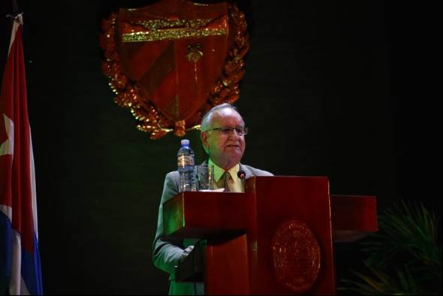
Felipe Lidcay Herrera Isla
1945-2021
En el día de hoy, 3 de Noviembre, 2021, hemos conocido la triste noticia del fallecimiento del Académico de mérito Felipe Lidcay Herrera Isla, víctima de cáncer.
Gran pérdida para la Ciencia cubana. Ingeniero Agrónomo, Doctor en Ciencias Agrícolas y Pecuarias.
Especialista en Sanidad vegetal. Distinguido Profesor Titular de la Universidad Central "Marta Abreu" de las Villas, Santa Clara, Villa Clara. Especializado en
enfermedades de hongos en la fruta, en 1977 obtuvo su Ph.D. en la Universidad de Rostock, Alemania y en el año 2004 su Doctorado en la UCLV.
Profesor de Agricultura Tropical Sustentable, formador de varias generaciones de estudiante y profesores de la UCLV. Profesor internacionalista en varios países africanos y de América Latina.

Miembro de mérito de la Academia de Ciencias de Cuba, de la Sección de Ciencias Agraria y de la Pesca, Presidente del Tribunal Permanente de Doctorado en Sanidad Vegetal, Presidente de la Comisión Científica de Ciencias Agrarias y la Pesca de
Villa Clara, Orden Carlos J. Finlay.
Fitopatólogo relevante de la Sociedad de Fitopatólogos de América. Miembro del Consejo editorial de la revista Centro Agrícola y Pecuaria que se edita en México.

Medalla de Trabajador Internacionalista Medalla de la Alfabetización, Orden Rafael María de Mendive, Miembro del Comité Ejecutivo y del Consejo Científico de la UCLV.
Fue Premio por la Obra de la Vida de la ACTAF y Miembro Fundador del Consejo Técnico Asesor del Ministerio de Educación Superior de Cuba..
Experto en manejo integrado de enfermedades del tomate y en la agricultura sostenible cubana, contaba y deja como legado científico más de 245 publicaciones científicas y 7 libros. de su especialidad.

La Academia de Ciencias, su Consejo directivo y sus compañeros extienden
su pesar a familiares, amigos, colegas Profesores y discípulos de la UCLV.

